Карта территориального расположения мест хранения металлолома в г. Бузулук, г. Чернушка, г. Ижевск.

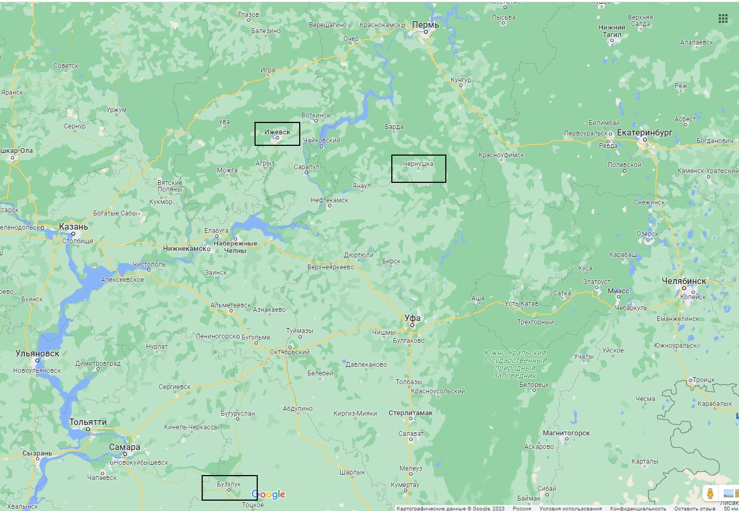

Адреса:

1. ООО «ТМК Трубный сервис», Оренбургская обл., г. Бузулук, ул. Техническая, д. 6.

2. ООО «ТМК Трубный сервис», Пермский край, г.Чернушка, пром.зона Восточная стр.9.

3. ООО «Центральная База Производственного Обслуживания», г. Ижевск, ул. Гагарина, д. 75.